Renderování, volba pozadí
Camera, Safe Frame,Renderování, nastavení formátu, Scanline Rendering, Advanced Lighting – Ray Tracing, Production / Active Shade, Urychlení rendrovacího času, Volba pozadí – barva, modelované prostředí, Gradient, fotografie, umístění objektu do fotografie, materiál Matte/Shadow

Camera
Camera je funkce, kterou si uchováme ten pohled, který chceme. Camera najdeme pod záložkou Create a máme na výber – Target ne bo Free. Pochopitelně Target je výhodnější
Pracuje se s nimi jako s objekty. Vytvoření kamery z aktuálního perspektivního pohledu vám pomůže zkratka CTRL + C. Okamžitě se vám v seznamu možností zobrazení – Views - ve viewportu uloží i Camera.
V nabídce vlastností kamery máte to co očekáváte od fotoaparátu - nastavení hloubky ostrosti atd.. Kamery se automaticky číslují, ve scéně můžete mít kamer kolik potřebujete, a vždy se můžete jednoduše k danému pohledu vrátit.

Safe Frame
najdete kliknutím na pravé tlačítko myši na název viewportu – Show Safe Frame – objeví se vám tři soustředné obdélníky, které vás upozorňují na to, co bude v rendru a co ne. To co je mimo vnější žlutý rámec již v rendru nebude zobrazeno.

Renderování
Rendrujeme vždy perspektivní pohledy (kamery v ní nastavené).

Scanline Rendering
Defaultně je v Maxu tzv. Scanline Rendering. Vytvoří jednoduchý obraz objektů a vržených stínů, které vypočítá jako bitmapy. Jeho výhoda je rychlost. (viz. obr.1)

Chceme-li změnit rendrovací režim v dialogu pro renderování pod záložkou Assign Renderer si vybereme jiný. Max nabízí ještě Mental Ray, dalším rendrovacím režimem je např, Vray.

Nastavení formátu
Otevřeme dialog pro renderování – na horní liště Rendering - Render nebo ikona čajníku s dialogem v pozadí.
Pod záložkou Common
V nabídce Render v Output Size si zvolíme formát, který nám vyhovuje a jeho rozlišení. Pokud chceme jiný, potom vybereme Costume a navolíme rozměry v pixlech. Safe Frame nám bude vždy ukazovat navolený formát ve viewportu.
Pod záložkou Renderer
Zvolíme Antialiasing filter. Jedná se o funkci, která filtruje zubaté zobrazení zejména diagonálních hran. Můžete si je vykoušet a vybrat, který vám vyhovuje. Např. Catmull-Rom filter vytvoří jasný čistý a nerozmazaný obraz, používá se pro architektonické vizualizace. Já používám Mitchell Netravali filter.
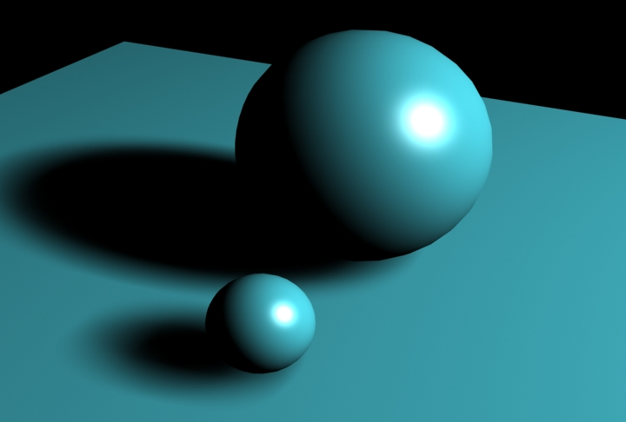
Advanced Lighting - Ray Tracing
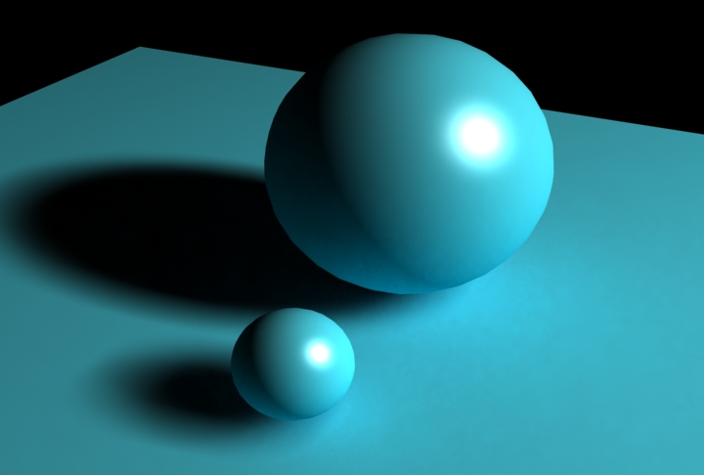
je pokročilejší způsob renderování. V principu render vyšle do scény pomyslné paprsky, které se odráží ve scéně a vytvoří tak stíny. Tento
způsob renderování simuluje přirozený odraz světla mezi objekty. (viz. obr. 2).

Pod záložkou Advanced Lighting nastavíte Light Tracer. Zde nastavíte také další hodnoty:
Global Multiplier – nastavuje hlavní úroveň světelné intenzity. Defaultně je nastavená hodota 1.
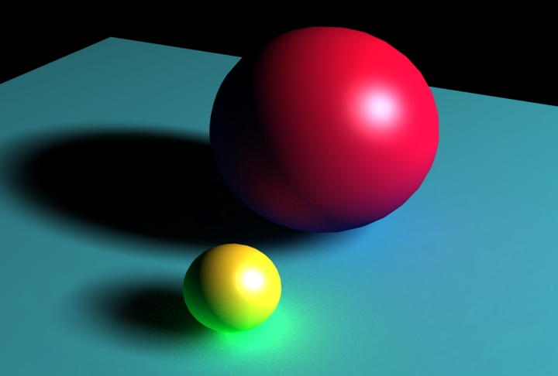
Bounce– zvyšuje celkovou světelnost, toto číslo určuje souhrnný počet kolikrát se světelný paprsek odrazí od objektů na které dopadá. Pokud se nám ve scéně objeví fleky, je tozpůsobeno nízkým počtem paprsků Rays a nízkou hodnotou filtru Filter Size. Vyšší nastavení Bounce zvyšuje dobu rendrování.
Color Bleed – funkce, která způsobuje, že se barvy odrazem světla mezi objekty mísí. (viz. obr. 3).

Production/ Active Shade
Před tím, než odklepnete Render, máte možnost ještě zvolit Production / Active Shade. Production rendruje celé okno, u Active Shade se v rendrovacím okně ukáže update jakékoliv manipulace, aniž by se celé okno rendrovalo znovu.

Urychlení rendrovacího času
Nejdéle trvá výpočet stínů. U testovacích renderů tedý můžeme vypustit zobrazení stínů – pod záložkou Renderer odškrtnout pod nabídkou Options Shadows.

Volba pozadí

Barva
Defaultně se rendruje černé pozadí. Volbu pozadí najdeme pod záložkou Rendering na horní liště – Environment. Pokud chceme změnit jen barvu pozadí, pak klikneme na černou barvu Background Color a otevře se paleta kde si vybereme jinou barvu.

Modelované prostředí
Jednolité pozadí ovšem potlačuje hloubku. Proto je dobré si vymodelovat pozadí, které např. simuluje pokoj, nebo válcovitou stěnu atp. Na tomto pozadí potom může být promítnutý stín atp.

Gradient
Další možností je zvolit si odstínované pozadí – Gradient. Pod záložkou Render – Environment, klikneme na lištu pro Environment Map a vybereme Gradient a zaškrtneme Use Map. Odstín přechází od černé po světle šedou. Pokud chceme změnit barevnost gradientu, stačí jej z dialogu Environment myší přetáhnout na jedno políčko Material Editoru a odklikneme Instance. V nabídce materiálu najdete tři barevné políčka, kliknutím na ně lze změnit barevné složení gradientu v pozadí. ( Tímto způsobem lze pracovat i s fotografií v pozadí - přetažením do Material Editoru lze pod záložkou Output měnit její vlastnosti, - barevnost atp.)

Fotografie
Pokud chceme použít fotografii, která bude tvořit pozadí, pak klikneme na lištu pro Environment Map a vybereme bitmapu, která se při rendrování zobrazí, a zaškrtneme Use Map. Pokud ji nechceme rendrovat, pak toto poláčko odškrtneme a v pozadí se objeví zvolená barva.

Zobrazení fotografie v pozadí ve viewportu
Pod záložkou View na horní liště – Viewport Background – otevře se dialog, zaškrtneme políčka Use Unvironment Background a Display Background a odklikneme OK.
Nzní se nám zobrazí fotografie v perspektivním viewportu.

Nastavení rozlišení bitmapy pozadí
Pokud se je pozadí rozsypané, pak musíme změnit defaultní nastavení. Pod záložkou Costumize – Preferences – Viewport – Configure Driver – v Apppearance Preferences změníme zobrazení Background texture Size a Download Texture Size. ( Možná si na to vzpomenete, tuto operaci jsme prováděli při změně importovaných fotoreferencích.) Pak je třeba fotku ale ještě jednou načíst. Ve verzi Max 10 je Configure v nabídce možností nastavení viewportu, v levém horním rohu.

V renderu je potom potřeba zadat rozměry v pixlech do Output Size. Tím pádem nedojde k oříznutí fotky v pozadí. Aby bylo patrné co bude rendrované, je dobré si nyní zaškrtnout Show Safe Frame v nabídce viewportu.

Lidské oko vidí pod úhlem 45 stupňů. Pokud fotoaparát měl jiný úhel, lze změnit šířku záběru viewportu v Costumize – Viewport Configuration – User Perspective View.

Vytvoření plochy pro umístění objektu
Nyní si vytvoříte plochu Plane a umístíte ji do pohledu tak, aby její sklon a umístění „sedělo“ ve fotce. To znamená pomoci si jakýmkoliv úběžníkem, který fotografie nabízí. Na ní potom umístíte vaše dílo. (Pokud stojí objekt např, v rohu, pak je třeba vymodelovat roh.)

Materiál Matte/Shadow
Tato plocha bude přijímat vržený stín, který se bude renderovat, aniž by se rendrovala plocha samotná. Abychom dosáhli musíme v Material Editor kliknout na název materiálu Standard – otevře se nabídka s jinými typy materiálů a vybereme Matte/Shadow. V nabídce materiálu hodnoty Recieve Shadow a Affect Alpha musí být zaškrtnuté.
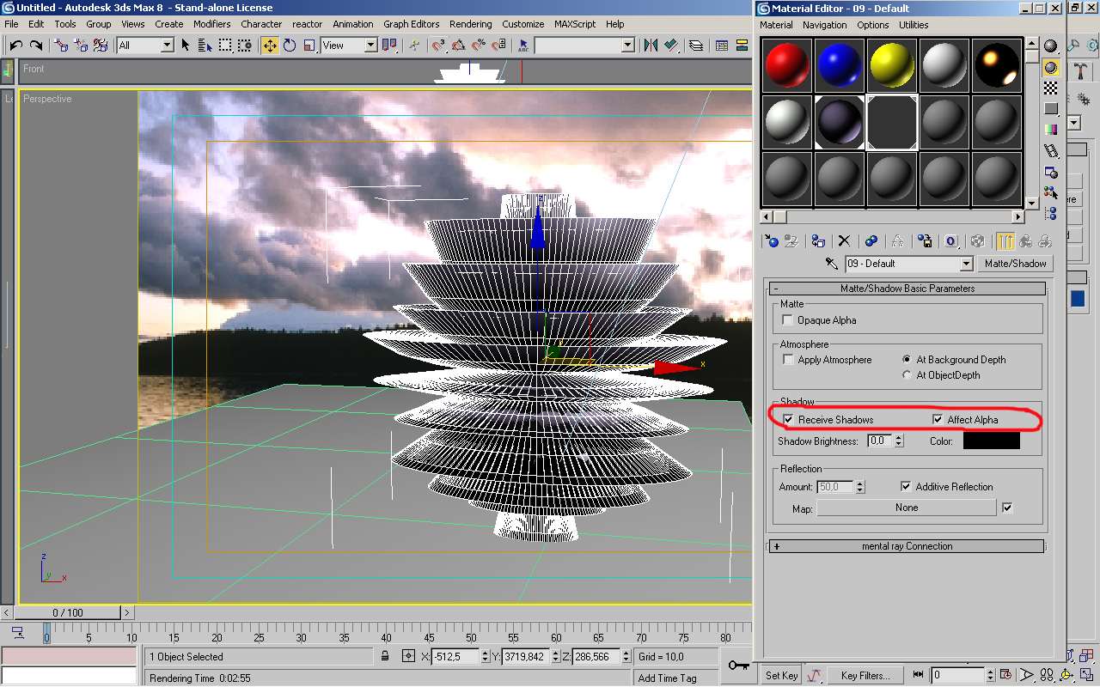
Aplikujemem tento materiál na plochu.
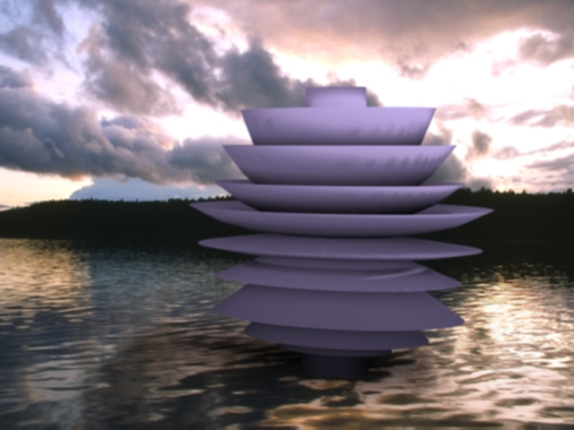
Nyní nás čeká práce se světly, aby co nejvíce odpovídaly světlu ve fotografii.

Změna rozlišení rendru
Jak bylo řečeno, zadané hodnotz v Output Size - Costume pro render vychází z velikosti fotografie v pozadív pixlech. Chceme.li tyto hodnoty změnit, zaškrtneme zámek vedle Image Aspect. Nyní můžeme změnit jednu hodnotu a proporčně se změní i druhá.

